1. -- 1 dp_insert_precio

DROP TRIGGER IF EXISTS dp_insert_precio;
DELIMITER //
CREATE TRIGGER dp_insert_precio BEFORE INSERT ON PRECIOS
FOR EACH ROW
BEGIN
DECLARE cerveza_count INT;
SELECT COUNT(*) INTO cerveza_count FROM CERVEZAS WHERE nombre=NEW.cerveza;
IF cerveza_count = 0 THEN
INSERT INTO CERVEZAS(nombre,fabricante) VALUES (NEW.cerveza,NULL);
END IF;
END //
delimiter ;

INSERT INTO PRECIOS VALUES
('perreria','auuuu',15.80),
('gatera','miau',3.33);
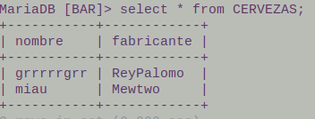
tabla primitiva:

Después INSERT EN PRECIOS
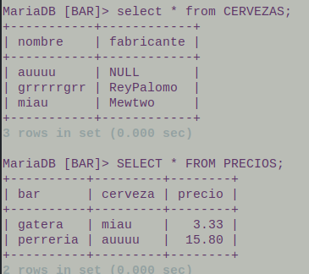

INSERT INTO PRECIOS VALUES
('perreria','auuuu',15.80),
('gatera','miau',3.33);

-- 2 dp_super_precio

CREATE TABLE SUPER_PRECIOS(
bar VARCHAR(20),
cerveza VARCHAR (25),
fecha DATE,
precio DECIMAL(4,2),
PRIMARY KEY (bar,cerveza,fecha)
);

DROP TRIGGER IF EXISTS dp_super_precio;
DELIMITER //
CREATE TRIGGER dp_super_precio AFTER INSERT ON PRECIOS
FOR EACH ROW
BEGIN
IF NEW.precio > 3 THEN
INSERT INTO SUPER_PRECIOS (bar,cerveza,fecha,precio) VALUES (NEW.bar,NEW.cerveza,CURDATE(),NEW.precio);
END IF;
END //
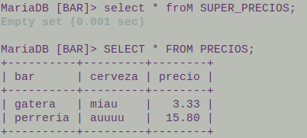
DELIMITER ;

TABLAS ANTES:

¡

AFTER TRIGGER:

INSERT INTO PRECIOS VALUES
('kakaroto','agua chica gamer',2),
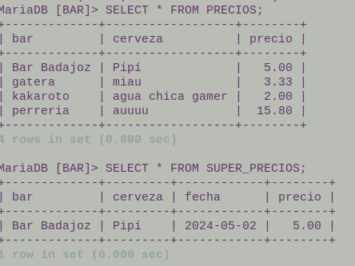
('Bar Badajoz','Pipí',5);

